Министерство науки и высшего образования Российской Федерации

Федеральное государственное бюджетное образовательное учреждение высшего образования

**ИРКУТСКИЙ НАЦИОНАЛЬНЫЙ ИССЛЕДОВАТЕЛЬСКИЙ ТЕХНИЧЕСКИЙ УНИВЕРСИТЕТ**

|  |
| --- |
| Институт информационных технологий и анализа данных |
| наименование института |

|  |  |
| --- | --- |
| Допускаю к защите |  |
| Руководитель |  |
|  | подпись |
|  | Л.С. Вахрушева |
|  | И.О. Фамилия |

|  |
| --- |
| Разработка программного обеспечения для подбора уходовых средств за кожей лица |
| жей лица |

наименование темы

**ПОЯСНИТЕЛЬНАЯ ЗАПИСКА**

к курсовой работе по дисциплине

|  |  |  |
| --- | --- | --- |
| Проектирование АСОИУ | | |
|  | 1.07.00.00 - ПЗ (ноарианта - № |  |

обозначение документа

|  |  |  |  |  |  |  |
| --- | --- | --- | --- | --- | --- | --- |
| Выполнил студент |  | АСУб-20-1 |  |  |  | И.В. Имыкшенова |
|  |  | шифр группы |  | подпись |  | И.О. Фамилия |
| Нормоконтроль |  |  |  |  |  | Л.С. Вахрушева |
|  |  |  |  | подпись |  | И.О. Фамилия |

Курсовая работа защищена с оценкой __________________

Иркутск 2023 г.

Министерство науки и высшего образования Российской Федерации

Федеральное государственное бюджетное образовательное учреждение высшего образования

**ИРКУТСКИЙ НАЦИОНАЛЬНЫЙ ИССЛЕДОВАТЕЛЬСКИЙ ТЕХНИЧЕСКИЙ УНИВЕРСИТЕТ**

ЗАДАНИЕ

НА КУРСОВОЕ ПРОЕКТИРОВАНИЕ

|  |  |  |  |  |
| --- | --- | --- | --- | --- |
| По курсу | | Проектирование АСОИУ | | |
| Студенту | | *Имыкшеновой И.В.* | | |
|  | | (фамилия, инициалы) | | |
| Тема проекта: | Разработка программного обеспечения для подбора | | | |
| и основные проектные решения по АСОИУ | | | | |
| Исходные данные: | | |  | |
| Разработка программного обеспечения для подбора уходовых средств за кожей лица (вариант № 7) | | | | |
| |  |  | | --- | --- | | Рекомендуемая литература: |  |  |  | | --- | | 1. Гутгарц Р.Д Проектирование автоматизированных систем обработки информации и управления: учебное пособие для академического бакалавриата. – М.: Издательство Юрайт, 2019. | | 1. Виктор Ромашев CMS: Система управления содержимым сайта. / Виктор Ромашев. – Питер, 2010 | | 1. Проектирование информационных систем : учебник и практикум для академического бакалавриата / Д. В. Чистов, П. П. Мельников, А. В. Золотарюк, Н. Б. Ничепорук ; под общ. ред. Д. В. Чистова. – М. : Издательство Юрайт, 2016. | | 1. Рудинский И.Д. Технология проектирования автоматизированных систем обработки информации и управления : учебное пособие для вузов / И. Д. Рудинский. - Москва : Горячая линия - Телеком, 2011. | | | | |  |

Графическая часть на ______________ листах.

Дата выдачи задания « 20 » сентября 2023 г.

|  |  |  |  |
| --- | --- | --- | --- |
| Задание получил |  |  | И.В. Имыкшенова |
|  | подпись |  | И.О. Фамилия |

Дата представления проекта руководителю « 20 декабря » 2023 г.

|  |  |  |
| --- | --- | --- |
| Руководитель курсового проектирования | _______ | Л.С. Вахрушева |
|  | подпись | И.О. Фамилия |

**Содержание**

Введение 4

1. Анализ предметной области 5

2. Обзор существующих программных средств 6

2.1 Sephora Virtual Artist 6

2.2 Clinique Skin Care Diagnostic Tool 6

2.3 Kiehl's Skincare Routine Finder 6

2.4 The Ordinary Skincare Regimen Guide 6

2.5 Neutrogena Skin360 6

3. Процесс TO BE 7

3.1 Первый уровень декомпозиции модели 7

3.2 Второй уровень декомпозиции модели 8

4. Описание вариантов использования 10

5. Описание сценариев использования 12

6. Выработка требований и постановка задачи 13

6.1 Требования к функциональности: 13

6.2 Требования к дизайну и пользовательскому интерфейсу: 13

6.3 Требования к безопасности: 13

6.4 Требования к производительности: 13

6.5 Требования к поддержке и обновлениям: 13

6.6 Требования к маркетингу и продвижению: 13

7. Проектирование архитектуры приложения 14

8. Проектирование хранилища данных 16

9. Проектирование пользовательского интерфейса 17

9.1 Верхнеуровневое определение экранов 17

9.2 Назначение экранов и описание 18

9.3 Отрисовка и описание макетов экранов 18

Заключение 30

Список использованных источников 31

Введение

В современном мире все больше людей обращают внимание на свое здоровье и внешний вид, в том числе и на состояние своей кожи. Кожа лица является одной из самых видимых и важных частей нашего тела, и правильный уход за ней играет ключевую роль в поддержании здоровья и привлекательности.

Однако, среди широкого ассортимента косметических продуктов, выбрать подходящие уходовые средства для своего типа кожи может быть сложной задачей. Сложность выбора подходящих средств для ухода за кожей лица из множества предложений на рынке. Каждый тип кожи имеет свои особенности и требует индивидуального подхода к уходу. Без специализированной системы пользователи могут быть запутаны во множестве брендов, продуктов и рекламных обещаний.

Данный проект направлен на то, чтобы автоматизировать процесс подбора уходовых средств учётом результатов тестирования пользователя и анализом этих результатов.

Наличие автоматизированной системы по обработке соответствующей информации позволит сократить временные ресурсы на поиски подходящего уходового средства пользователей.

Целью данного проекта является обеспечение удобства и индивидуального подхода к подбору косметики для ухода за кожей, а также предоставление достоверной информации о продуктах и возможность сравнения.

В соответствии с обозначенной целью поставлены следующие задачи:

– изучить рынок средств для ухода за кожей лица и проанализировать существующие подходы по подбору средств;

– ознакомиться с доступными мобильными разработками, применяемыми в сфере красоты и ухода за кожей;

– разработать базы данных, содержащие информацию о различных типах кожи, проблемах и требованиях к уходу за ними;

– создать алгоритм для подбора средств на основе введенных пользователем данных о своей коже и предпочтениях;

– разработать пользовательский интерфейс системы для удобного взаимодействия с пользователями;

– протестировать систему.

**1. Анализ предметной области**

Важным аспектом при выборе уходовых средств является учет типа кожи. Существуют различные типы кожи, такие как сухая, жирная, комбинированная и чувствительная. Каждый тип кожи имеет свои особенности и требует специфического подхода в уходе. Например, сухая кожа нуждается в увлажнении, жирная кожа требует более легких и матирующих продуктов, а чувствительная кожа требует более нежного и безопасного подхода.

Также кожа лица может иметь различные проблемы, такие как акне, пигментация, морщины и т.д. При выборе уходовых средств необходимо учитывать эти проблемы и выбирать продукты, которые специально разработаны для их решения. Например, для борьбы с акне рекомендуется использовать продукты с антибактериальными и противовоспалительными свойствами, а для борьбы с морщинами - продукты с анти-эйдж компонентами. Важно изучить состав уходовых средств и понять, какие ингредиенты могут быть полезными для конкретного типа кожи.

Исходя из проведенного анализа предметной области, можно сделать вывод о необходимости создания сайта, который поможет пользователям подобрать оптимальные уходовые средства для их типа кожи лица. Сайт должен предоставлять информацию о различных типах кожи, проблемах кожи, составе уходовых средств, брендах и производителях, а также отзывах и рекомендациях. Такой сайт будет полезным инструментом для пользователей, помогая им сделать осознанный выбор и улучшить состояние своей кожи.

**2. Обзор существующих программных средств**

2.1 Sephora Virtual Artist

Это мобильное приложение, которое позволяет пользователям примерить различные косметические продукты и уходовые средства для лица с помощью дополненной реальности. Пользователи могут загрузить свое фото и экспериментировать с различными продуктами, чтобы увидеть, как они будут выглядеть на их лице.

2.2 Clinique Skin Care Diagnostic Tool

Это онлайн-инструмент, где пользователи могут заполнить опросник о своем типе кожи и проблемах с ней. На основе этих данных, инструмент предлагает персонализированные рекомендации по использованию уходовых средств, которые лучше всего подойдут для их кожи.

2.3 Kiehl's Skincare Routine Finder

Это онлайн-инструмент, который помогает пользователям определить свои индивидуальные потребности в уходе за кожей и предлагает персонализированную рекомендацию по выбору уходовых средств. Пользователи отвечают на ряд вопросов о своей коже и проблемах с ней, после чего получают рекомендации по очищению, увлажнению и защите кожи.

2.4 The Ordinary Skincare Regimen Guide

The Ordinary - это бренд, специализирующийся на экологичных уходовых средствах. На их веб-сайте есть гид по уходу за кожей, где пользователи могут отметить свои конкретные проблемы с кожей и узнать, какие конкретные продукты The Ordinary рекомендуются для решения этих проблем.

2.5 Neutrogena Skin360

Это приложение для смартфонов, которое использует технологию искусственного интеллекта и сенсоры, чтобы проанализировать кожу пользователя и предоставить рекомендации по уходу за ней. Пользователи могут делать снимки своей кожи и получать детальный анализ ее состояния, а также рекомендации по использованию продуктов Neutrogena.

Эти программные средства предлагают инновационные и удобные решения для подбора уходовых средств для кожи лица. Они используют различные технологии, анализируют индивидуальные потребности кожи и предлагают персонализированные рекомендации по использованию соответствующих продуктов.

**3. Процесс TO BE**

На рисунке 1 изображён блок системы, описывающий главный процесс. Для демонстрации внутренних процессов главную модель необходимо декомпозировать на более мелкие процессы.

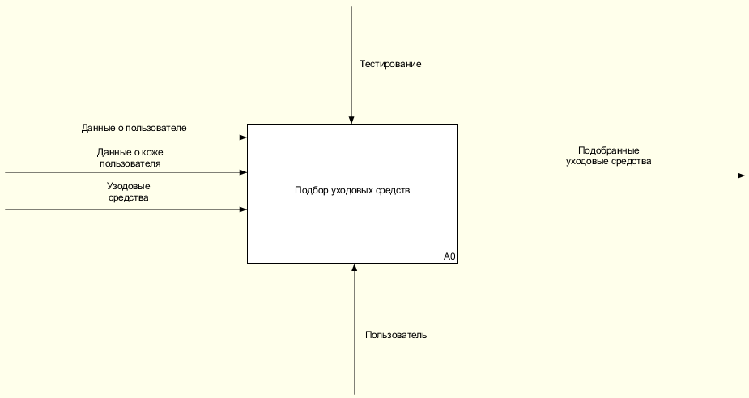

Рисунок 1 – Главная модель

3.1 Первый уровень декомпозиции модели

На рисунке 2 описаны основные процессы автоматизированной системы.

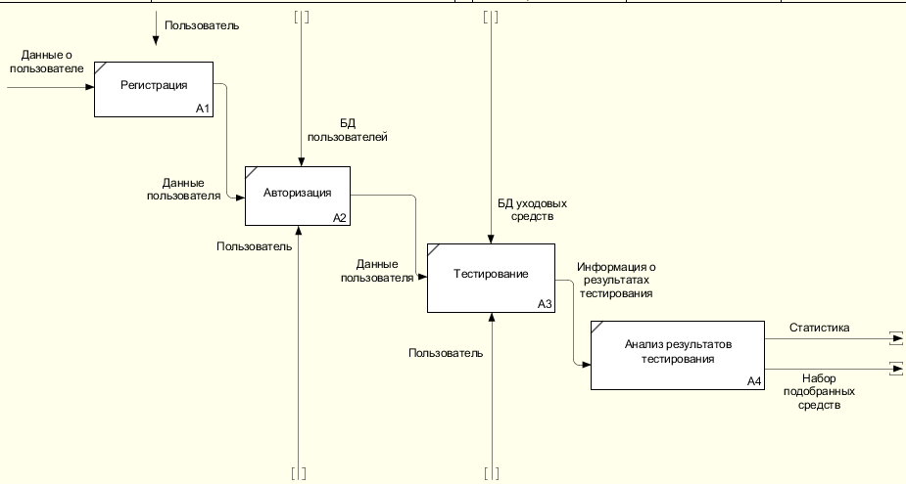

Рисунок 2 – Первый уровень декомпозиции модели

3.2 Второй уровень декомпозиции модели

На рисунках 3-5 описаны простые процессы автоматизированной системы

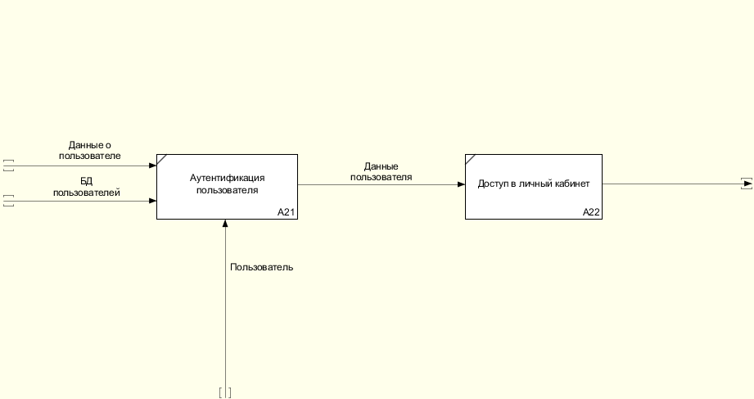

Рисунок 3 – Декомпозиция процесса «Регистрация»

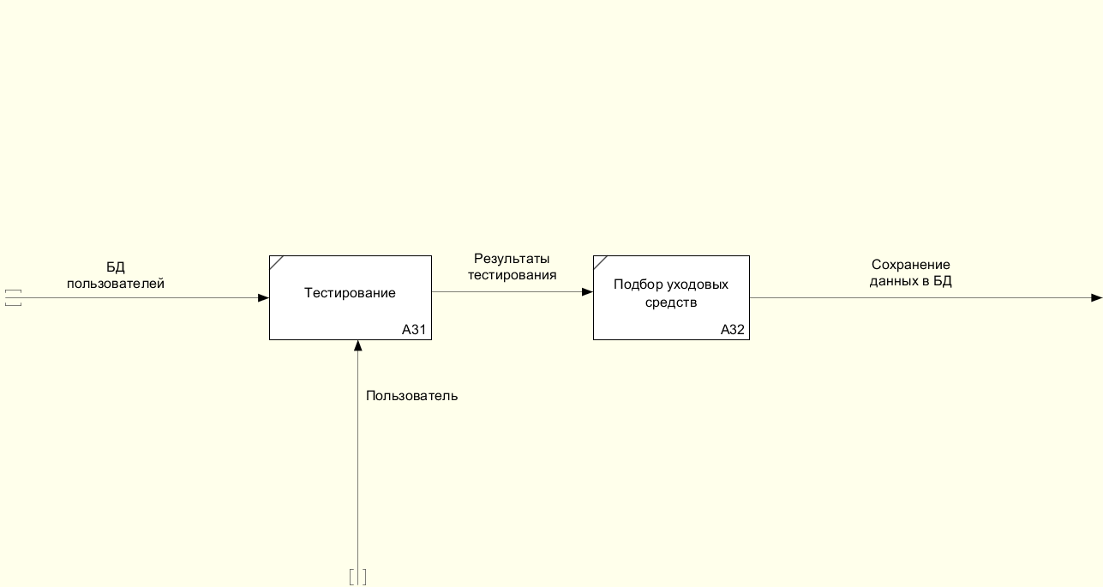

Рисунок 4 – Декомпозиция процесса «Тестирование»

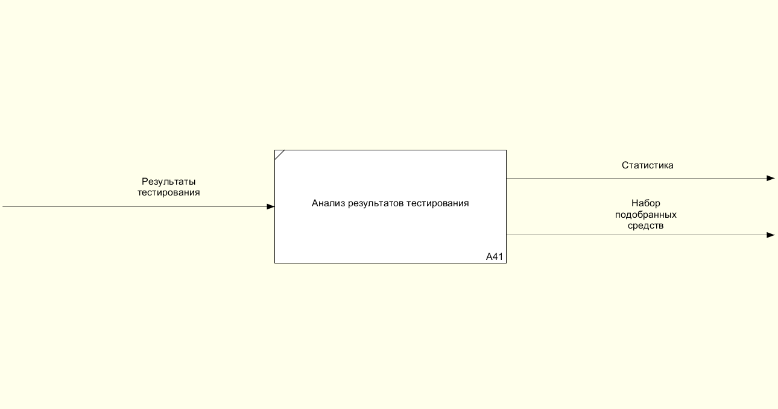

Рисунок 5 – Декомпозиция процесса «Анализ результатов тестирования»

**4. Описание вариантов использования**

1. Регистрация и создание профиля:

* пользователь должен иметь возможность зарегистрироваться на сайте, предоставив свои личные данные;
* пользователь должен иметь возможность создавать персональный профиль с информацией о типе кожи и особых потребностях.

2. Определение типа кожи и проблем:

* пользователь должен иметь возможность отвечать на вопросы в тесте или выбирать из предложенных вариантов, чтобы определить свой тип кожи (сухая, жирная, комбинированная и т.д.);
* пользователь должен иметь возможность указать проблемы с кожей, с которыми он сталкивается (акне, пигментация, сухость и т.д.).

3. Рекомендации для ухода за кожей:

* система должна предоставить пользователю персонализированные рекомендации по выбору уходовых средств на основе его типа кожи и проблем;
* система должна учитывать предпочтения пользователя, такие как предпочтенные бренды, предпочитаемые ингредиенты и бюджет.

4. Просмотр уходовых средств и цен:

* пользователь должен иметь возможность просмотреть различные уходовые средства, рекомендованные для его типа кожи и проблем;
* пользователь должен иметь возможность узнать цены на эти продукты.

5. Отзывы:

* пользователь должен иметь возможность оставлять свои отзывы и рейтинг продуктов.
* пользователь должен иметь возможность отслеживать собственный прогресс и вносить изменения в свой профиль по состоянию кожи.

Диаграмма вариантов использования, отображающая функциональные требования к системе с точки зрения пользователя, изображена на рисунке 6.

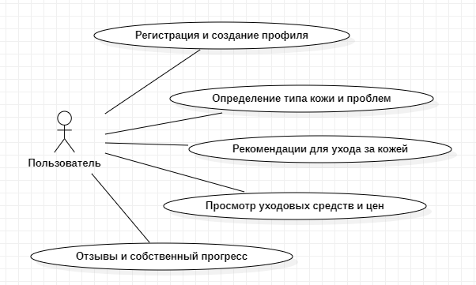

Рисунок 6 – Диаграмма вариантов использования

**5.** **Описание сценариев использования**

Сценарий 1: Подбор уходовых средств для начинающего пользователя

Цель: Помочь новому пользователю выбрать подходящие уходовые средства для его типа кожи

1. Пользователь выбирает опцию "Пройти тестирование на определение своего типа кожи".

2. Система отображает вопросник, включающий вопросы о типе кожи, ее особенностях и проблемах.

3. Пользователь отвечает на вопросы, выбирая наиболее подходящие варианты ответов.

4. Система анализирует ответы пользователя и определяет тип его кожи.

5. Система отображает список рекомендованных уходовых средств для данного типа кожи.

6. Пользователь может просмотреть детальную информацию о каждом продукте, включая описание, состав, цену.

Сценарий 2: Подбор уходовых средств для решения конкретной проблемы

Цель: Помочь пользователю найти уходовые средства, специально разработанные для решения его конкретной проблемы

1. Пользователь выбирает опцию "Подобрать уходовые средства".

2. Система отображает список распространенных проблем с кожей, таких как акне, пигментация, морщины и т. д.

3. Пользователь выбирает конкретную проблему, с которой он сталкивается.

4. Система отображает список рекомендованных уходовых средств, специально разработанных для решения выбранной проблемы.

5. Пользователь может просмотреть детальную информацию о каждом продукте, включая описание, состав, цену.

**6.** **Выработка требований и постановка задачи**

6.1 Требования к функциональности:

* разработка вопросника для определения типа кожи пользователя, включающего вопросы о состоянии кожи, ее особенностях и проблемах;
* анализ ответов пользователя и определение типа кожи;
* предоставление списка рекомендованных уходовых средств для каждого типа кожи;
* предоставление детальной информации о каждом продукте, включая описание, состав;
* возможность добавления выбранных продуктов в корзину и осуществление покупки на сайте или переход к странице продавца для совершения покупки;
* возможность сохранения и отслеживания выбранных уходовых средств и использования продуктов.

6.2 Требования к дизайну и пользовательскому интерфейсу:

* привлекательный и современный дизайн, соответствующий тематике ухода за кожей лица;
* четкая и интуитивно понятная навигация по сайту;
* легкость в использовании и быстрый доступ к функциональности сайта;
* возможность просмотра информации о продуктах на разных устройствах, включая мобильные устройства.

6.3 Требования к безопасности:

* защита пользовательской информации и конфиденциальности;
* защита от несанкционированного доступа к сайту и базе данных;
* шифрование данных передачи между пользователем и сайтом.

6.4 Требования к производительности:

* быстрая загрузка страниц сайта;
* поддержка большого количества одновременных пользователей без потери производительности;
* оптимизация сайта для работы на различных устройствах и разных интернет-соединениях.

6.5 Требования к поддержке и обновлениям:

* поддержка и обновление сайта для добавления новых продуктов и обновления информации о существующих продуктах;
* возможность своевременной реагирования на запросы и обратную связь от пользователей;
* предоставление доступа к обновлениям и новым функциональностям для зарегистрированных пользователей.

6.6 Требования к маркетингу и продвижению:

* разработка стратегии продвижения сайта и привлечения новых пользователей.

**7. Проектирование архитектуры приложения**

Проектирование архитектуры приложения – это один из ключевых этапов разработки, на котором определяются структурные и функциональные компоненты системы, их взаимосвязи и взаимодействие с внешними системами. Этот пункт включает в себя анализ требований и определение основных принципов построения архитектуры, выбор оптимальных технических решений, а также разработку моделей и схем, описывающих архитектуру приложения.

Правильное проектирование архитектуры позволяет избежать ошибок на последующих этапах разработки, снижает риски и затраты на тестирование и внедрение, а также дает возможность быстро и эффективно вносить изменения в систему. Поэтому данному процессу следует уделить особое внимание и подойти к нему с максимальной ответственностью.

В своём проекте я использовал следующий стек: PostgreSQL, Django, Vue3, Python, React, Visual Studio Code.

1. Язык программирования: Python. Python является высокоуровневым языком программирования, который обладает простым синтаксисом и множеством библиотек для разработки приложений. Он также обладает хорошей поддержкой сообщества разработчиков и широкими возможностями интеграции с другими технологиями.

2. Фреймворк для веб-разработки: Django. Django является одним из самых популярных фреймворков для разработки веб-приложений на языке Python. Он обладает мощными инструментами для работы с базами данных, управления пользователями, обработки форм и многими другими функциями, что делает его идеальным выбором для разработки приложения.

3. СУБД: PostgreSQL. PostgreSQL является мощной и надежной реляционной базой данных, которая обеспечивает высокую производительность и безопасность данных. Она также хорошо интегрируется с Django и предоставляет широкий набор функций для работы с данными.

4. Фронтенд-фреймворк: React. React является одним из самых популярных фреймворков для разработки пользовательского интерфейса. Он обладает мощными инструментами для создания интерактивных и отзывчивых веб-приложений. В сочетании с Django, React позволяет разделить логику приложения на серверной и клиентской сторонах, что обеспечивает более гибкую и масштабируемую архитектуру.

5. Среда разработки: Visual Studio Code. Visual Studio Code является легковесной и мощной средой разработки, которая обладает широким набором инструментов для работы с Python, Django и React. Она также предоставляет удобный интерфейс и возможность расширения функционала с помощью плагинов.

Архитектура сайта по подбору уходовой косметики для кожи лица будет основана на Single-Page Application (SPA) подходе. Этот подход выбран из-за его преимуществ, таких как более быстрая загрузка страницы и более плавное взаимодействие с пользователем.

Схема архитектуры SPA-приложения (рисунок 7) для подбора уходовой косметики для кожи лица будет включать следующие компоненты:

1. Фронтенд (клиентская часть):

- Компоненты интерфейса пользователя, такие как формы, кнопки, списки и т.д., которые позволяют взаимодействовать с пользователем и получать от него информацию о типе кожи, предпочтениях, проблемах и т.д.

- Модуль поиска и фильтрации косметических продуктов на основе введенных пользователем данных.

- Модуль отображения результатов подбора, который выводит рекомендуемые продукты, их описания, отзывы и рейтинги.

- Модуль корзины, позволяющий пользователю добавлять выбранные продукты для покупки.

- Модуль авторизации и регистрации пользователей, чтобы сохранять историю поиска и предоставлять персонализированные рекомендации.

2. Бэкенд (серверная часть):

- Серверное API, которое обрабатывает запросы от фронтенда и взаимодействует с базой данных для получения информации о косметических продуктах, их характеристиках, отзывах и рейтингах.

- Модуль обработки данных о типе кожи, предпочтениях и проблемах пользователя, который анализирует эти данные и формирует рекомендации на основе определенных алгоритмов и правил.

- Модуль аутентификации и авторизации пользователей, который обеспечивает безопасность данных и доступ к персонализированной информации.

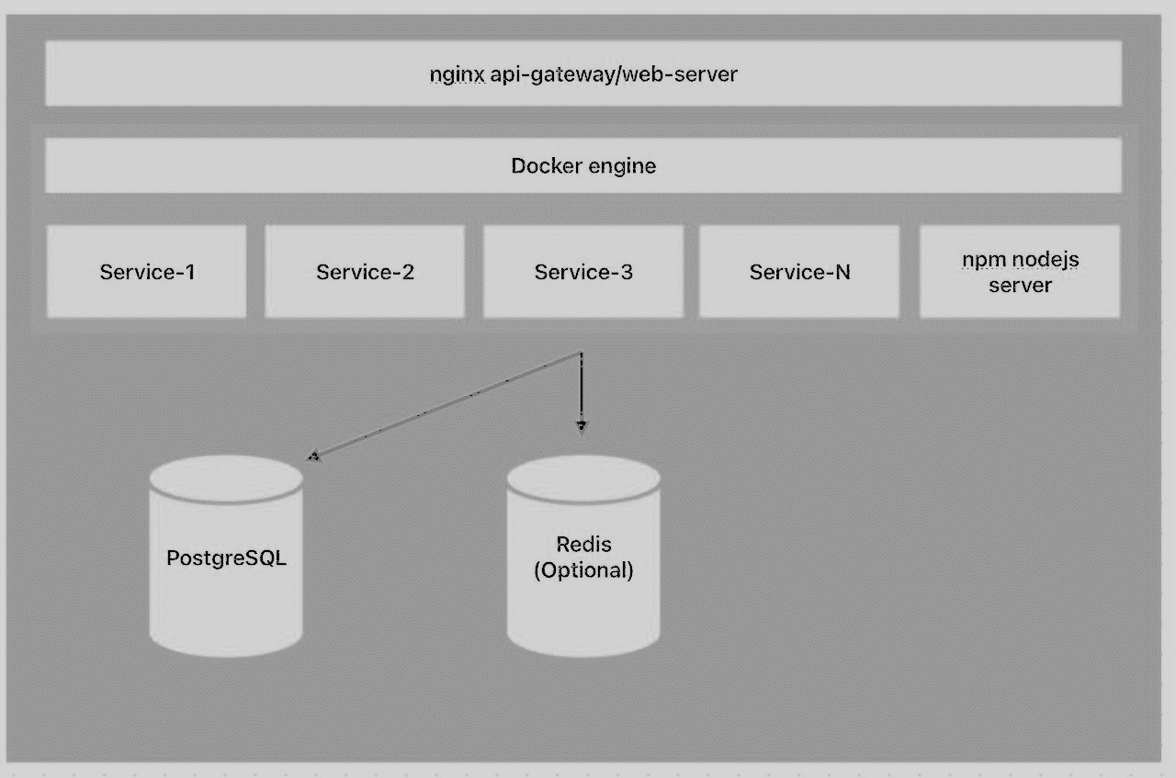

Рисунок 7 – Схема архитектуры приложения

**8. Проектирование хранилища данных**

В данном пункте мы рассмотрим основные аспекты к проектированию хранилища данных, которые помогут оптимизировать процессы сбора, хранения и обработки данных нашего приложения.

Логическая модель БД и основные сущности представлены на рисунке 8.

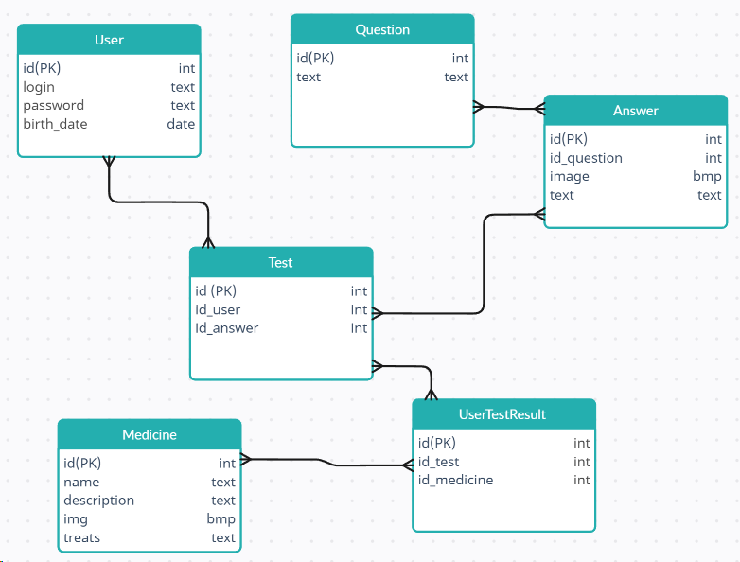

Рисунок 8 – Логическая модель БД и основные сущности

**9. Проектирование пользовательского интерфейса**

**9.1 Верхнеуровневое определение экранов**

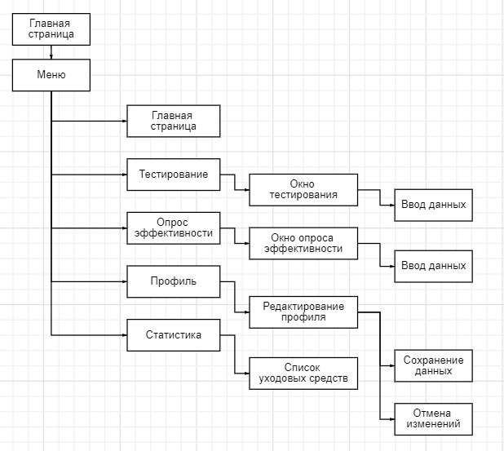

Рисунок 9 – Иерархия экранов в разделе “Главная страница”

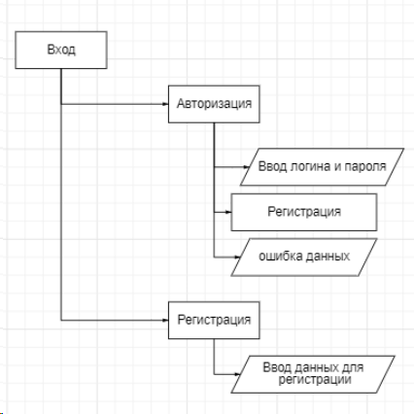

Рисунок 10 – Иерархия экранов в разделе “Вход”

**9.2 Назначение экранов и описание**

Назначение экранов и описание представлены в таблице 1.

Таблица 1 – Назначение экранов и их описание

|  |  |  |  |
| --- | --- | --- | --- |
|  | Название | Поля ввода | Описание |
| 1. | Главная страница |  | Необходимо отобразить информацию о сайте, возможность авторизоваться |
| 2. | Вход |  |  |
| 2.1 | Авторизация |  | На странице должны находиться поля для ввода логина и пароля, кнопки “Зарегистрироваться” и “Войти” а также сообщение неверных данных |
| 2.2 | Регистрация |  | На странице должны находиться поля для ввода информации о пользователе, кнопки “Зарегистрироваться” и “Отмена”, а также об ошибке, если обязательные поля не были заполнены |
| 3. | Профиль |  | Необходимо отобразить краткую информацию о пользователе, данные о коже, подобранные уходовые средства |
| 4. | Тестирование |  | Необходимо отобразить вопросы о состоянии кожи и варианты ответов |
|  | Опрос эффективности |  | Необходимо отобразить вопросы по эффективности каждого подобранного средства и варианты ответов |
|  | Статистика |  | Необходимо выдавать список, наиболее подходящих уходовых средств |

**9.3 Отрисовка и описание макетов экранов**

На рисунке 11 представлена главная страница сайта, которая содержит информацию о том, как работает сервис подбора уходовой косметики. Здесь пользователь может авторизоваться перед тем, как начать тестирование, нажав на соответствующую кнопку «Авторизоваться», а также открыть меню сайта (см. рисунок 12).

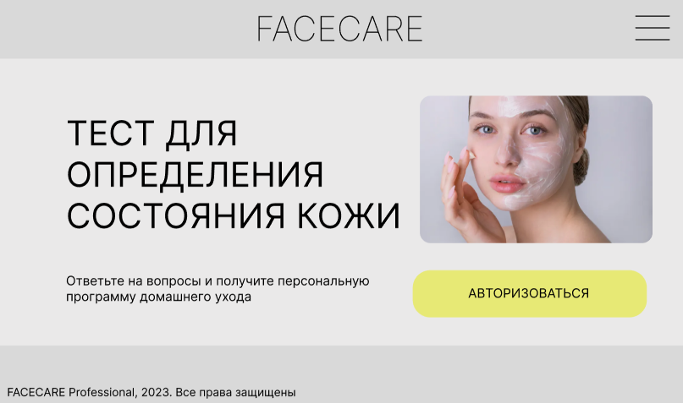

Рисунок 11 – Интерфейс формы главной страницы

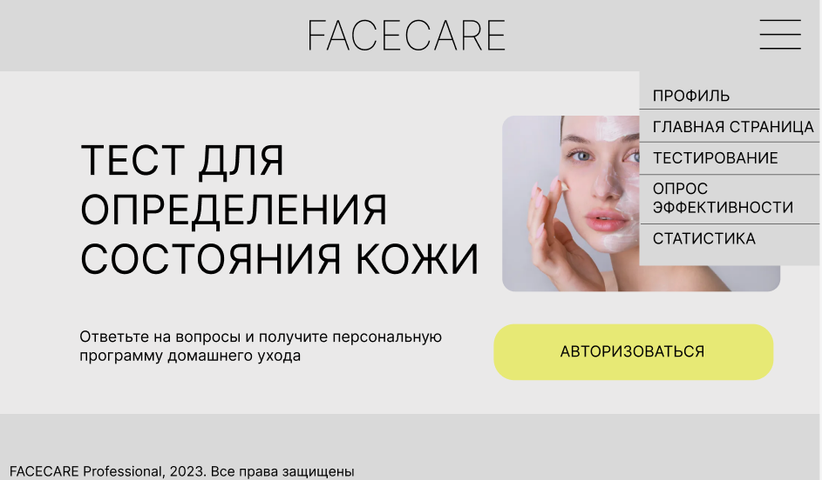

Рисунок 12 – Меню сайта

Для прохождения тестирования пользователь должен зарегистрироваться или авторизоваться, если у него уже есть аккаунт (см. рисунки 13-15).

В поля логина и пароля разрешён ввод любых текстовых данных (буквы, цифры, символы). Поскольку данная форма предназначена только для авторизации и в любом случае отправляет данные для их сверки в БД, ошибок при вводе на этом этапе в техническом смысле быть не может.

Так же любой пользователь может зарегистрировать свой аккаунт, для этого он должен заполнить форму, в которой будут обязательные полня: никнейм, возраст, дата рождения и e-mail.

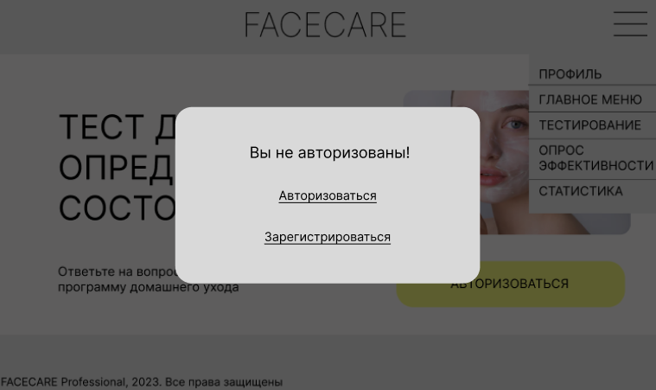

Рисунок 13 – Сообщение о том, что пользователь не авторизован

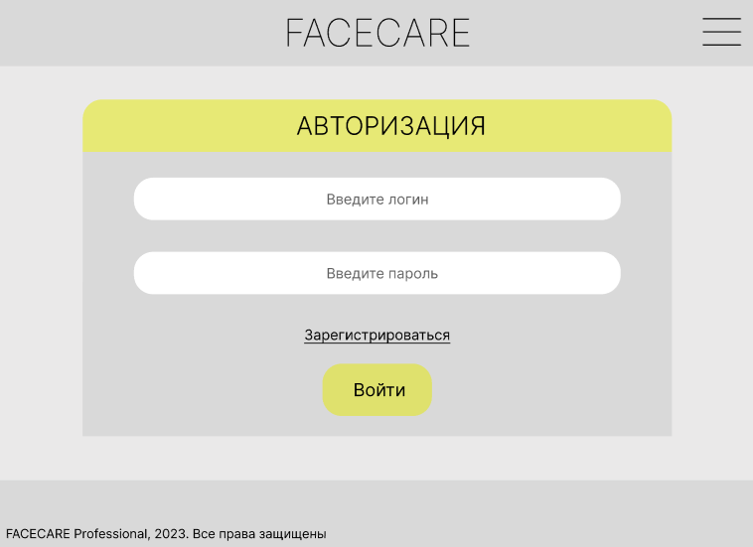

Рисунок 14 – Интерфейс формы авторизации

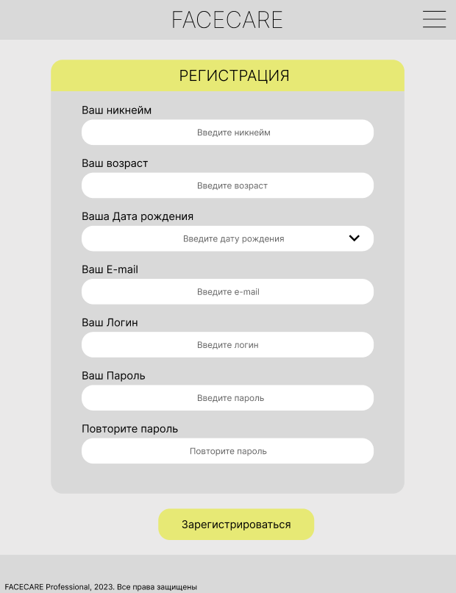

Рисунок 15 – Интерфейс формы регистрации

После входа в систему, пользователь может пройти тестирование и выбрать тип своей кожи, указав все необходимые параметры для дальнейшего подбора уходовой косметики за кожей лица (см. рисунок 16).

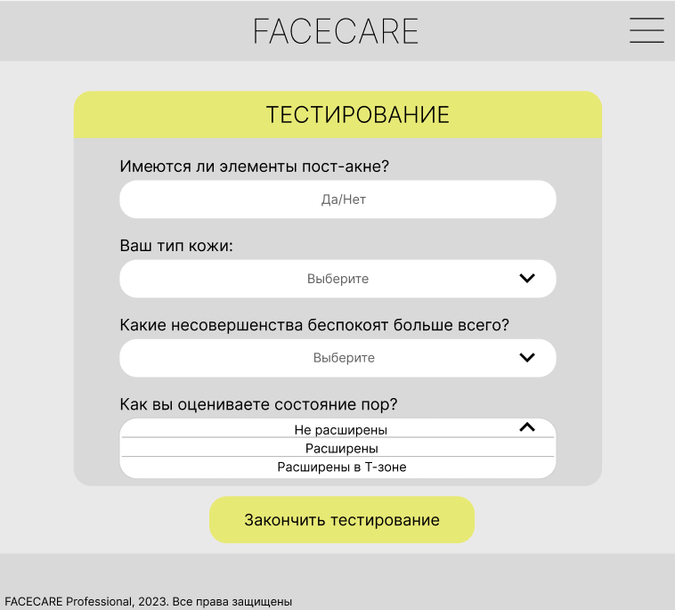

Рисунок16 – Интерфейс формы тестирования

После того как пользователь указал все необходимые параметры, ему предлагается нажать на кнопку «Закончить тестирование». После этого на экране появляется информация о типе и особенностях кожи лица пользователя, а также список рекомендованных средств, которые подходят для конкретного типа кожи и решают конкретные проблемы, чтобы достичь наилучшего результата (см. рисунок 17).

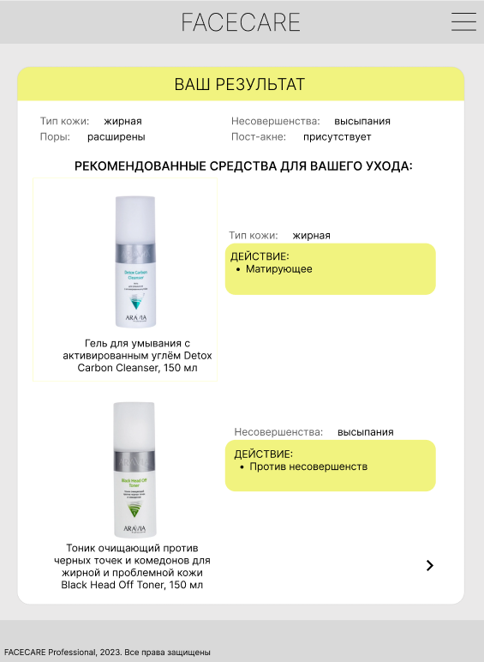

Рисунок 17 – Окно подобранной уходовой косметики

После вывода результата тестирования пользователь может выбрать продукты, которые ему подходят, и сохранить результаты тестирования. В случае пропуска этого шага, система выдаст ошибку (см. рисунок 18).

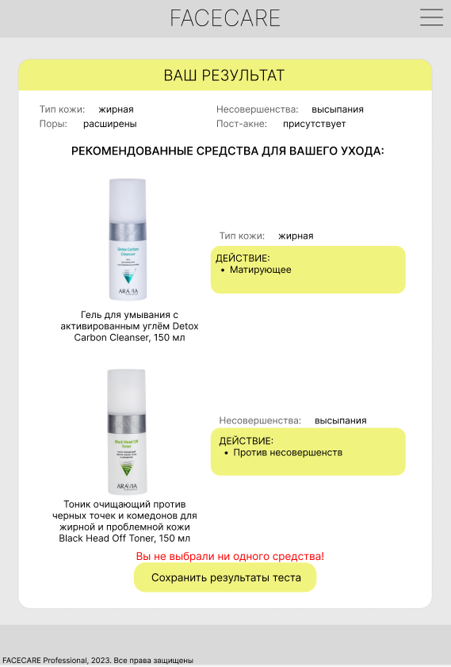

Рисунок 18 – Оповещение о пропуске шага выбора уходового средства

Выбор уходовых средств отображен на рисунке 19.

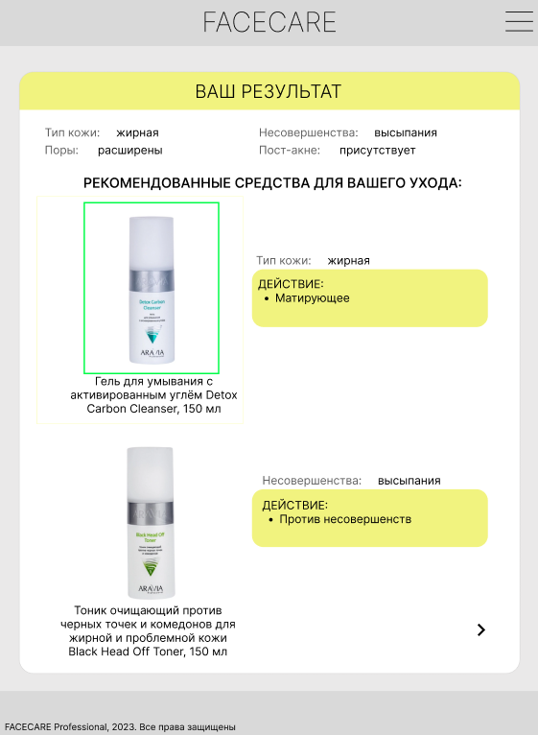

Рисунок 19 – Выбор средства

После того, как пользователь прошел тестирование, выбранные им уходовые средства сохраняются в профиле (см. рисунок 20).

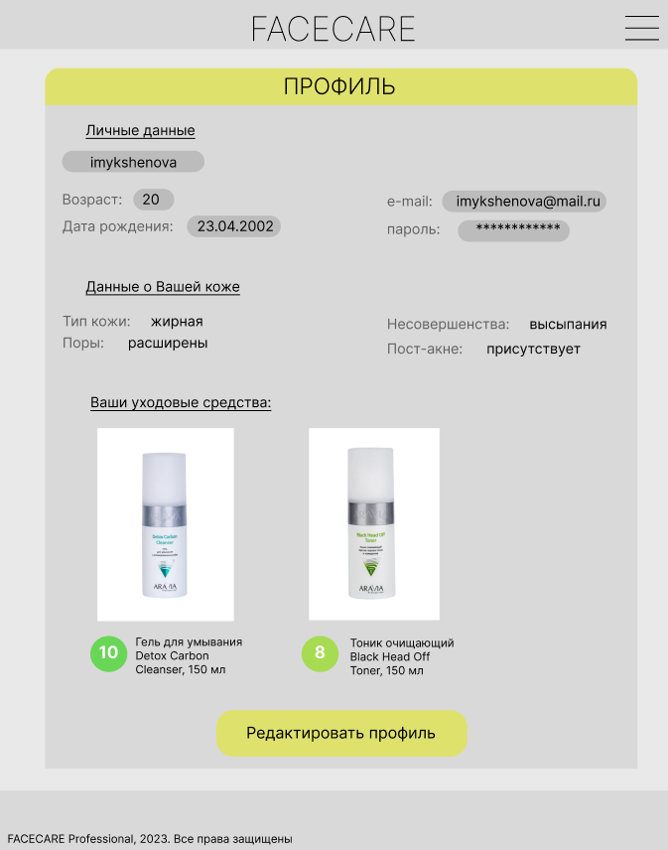

Рисунок 20 – Профиль пользователя

Опрос состоит из нескольких вопросов, которые позволяют пользователю оценить эффективность продукта и его влияние на состояние кожи (см. рисунок 21). Ответы пользователя также сохраняются в его профиле на сайте.

Пользователь может отслеживать результаты опроса и оценить эффективность продуктов, которые он использует. Это позволяет пользователю находить наиболее эффективные продукты и улучшить состояние своей кожи.

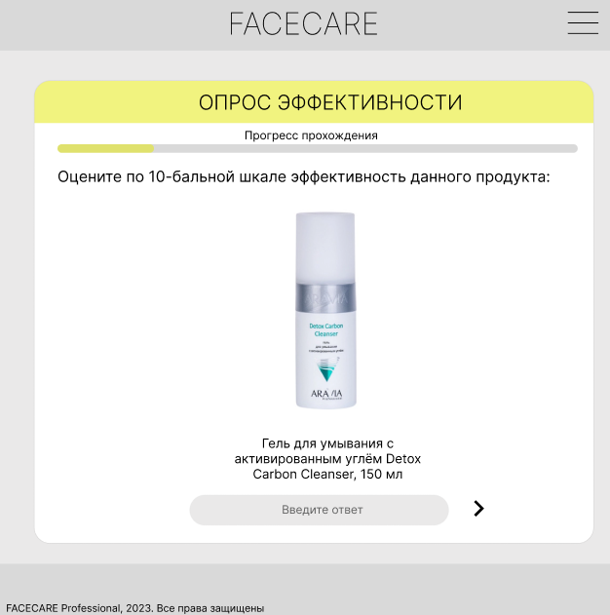

Рисунок 21 – Опрос об эффективности продукта

После завершения опроса система выводит результат опроса (см. рисунок 22).

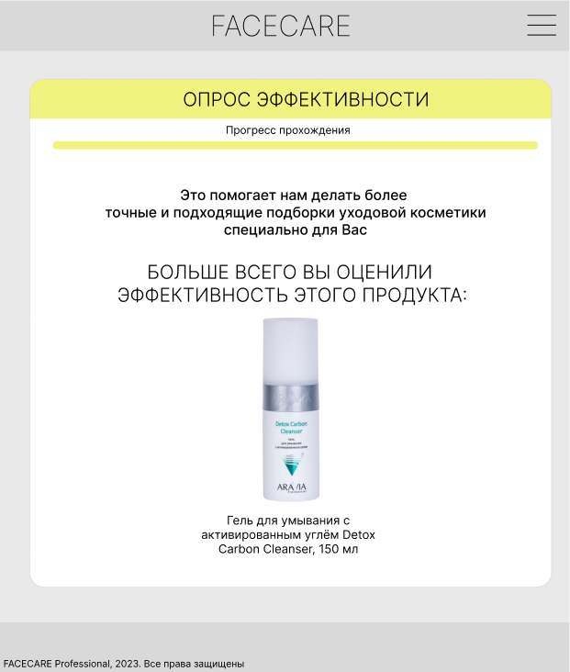

Рисунок 22 – Результат прохождения опроса

Анализ уходовых средств представлен в статистике на рисунке 23.

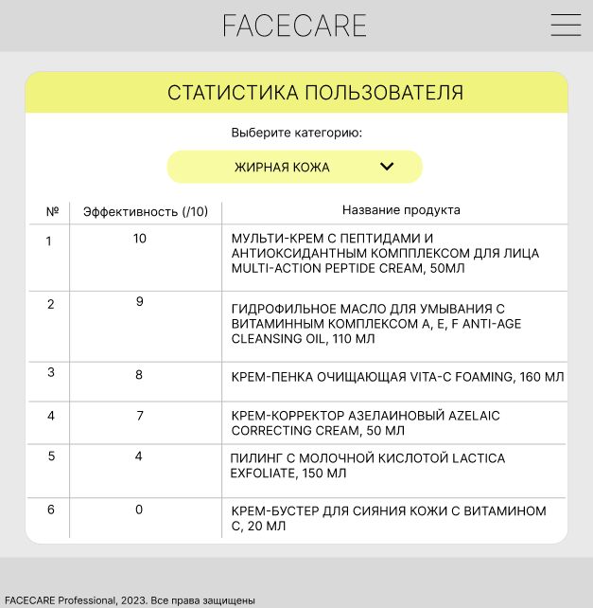

Рисунок 23 – Анализ уходовых средств пользователя

Заключение

В ходе выполнения курсовой работы была разработана система для подбора уходовой косметики для кожи лица, что позволит пользователям получить персонализированные рекомендации по уходу за кожей, учитывая их индивидуальные потребности. Сайт также поможет продвигать здоровый образ жизни и осознанное потребление косметики, подчеркивая важность правильного ухода за кожей. Результаты данного проекта демонстрируют следующие ключевые моменты:

1. упрощение процесса выбора: система автоматизации значительно упрощает процесс выбора уходовых средств;
2. улучшение обслуживания клиентов: система способствует увеличению уровня обслуживания клиентов, предоставляя им информацию в режиме реального времени;
3. экономия времени: клиенты могут быстро получить информацию о разных уходовых средствах, сокращая время, затрачиваемое на процесс выбора.

Таким образом, данная система представляет собой важный инструмент, способствующий улучшению эффективности и удовлетворенности пользователей при выборе уходового средства.

Список использованных источников

1. Гутгарц Р.Д Проектирование автоматизированных систем обработки информации и управления: учебное пособие для академического бакалавриата. – М.: Издательство Юрайт, 2019;
2. Проектирование информационных систем : учебник и практикум для академического бакалавриата / Д. В. Чистов, П. П. Мельников, А. В. Золотарюк, Н. Б. Ничепорук ; под общ. ред. Д. В. Чистова. – М. : Издательство Юрайт, 2016;
3. Рудинский И.Д. Технология проектирования автоматизированных систем обработки информации и управления : учебное пособие для вузов / И. Д. Рудинский. - Москва : Горячая линия - Телеком, 2011;
4. Руководство по JS. – URL: <https://habr.com/ru/companies/ruvds/articles/429552/> (дата обращения: 22.10.2023);
5. Виктор Ромашев CMS: Система управления содержимым сайта. / Виктор Ромашев. – Питер, 2010.